**«Осень ласковая сказка»**

Сценарий осеннего утренника

Цели и задачи: закреплять и расширять у детей представления об осенних явлениях природы посредством выразительного исполнения ими песен, танцев, стихотворений, игр; развивать музыкально-творческие способности детей, поддерживать эмоционально-положительный настрой; способствовать раскрытию творческих способностей детей.

*Дети под музыку входят в зал, выстраиваются полукругом.*

**Ведущая:** Дорогие ребята, уважаемые взрослые! Посмотрите, как в зале нарядно и красиво!

Заглянул сегодня праздник в каждый дом,

Потому что бродит Осень за окном!

Заглянул осенний праздник в детский сад,

Чтоб порадовать и взрослых, и ребят!

Нынче праздник на дворе –наступила осень!

Мы об Осени детей рассказать попросим.

**1 Ребенок.**

Осень – желтенькое слово, жёлтенькой картинки.

Потому что пожелтели листья на осинке.

**2 Ребенок**

Любит осень жёлтый цвет: с жёлтым дождиком рассвет,

Пожелтевшую траву, и опавшую листву.

Листьев жёлтые страницы, улетают снова птицы.

Погрустить любит она, осень – жёлтая пора.

**3 Ребенок**

Осень – ласковое слово, теплые денечки,

Потому что солнце дружит с легким ветерочком.

**4 Ребенок**

Осень - вкусненькое слово, варится варенье,

Потому что фруктов много, много угощенья!

**5 Ребенок**

В зал осенний мы пришли повстречаться с Осенью.

Нам под ноги тихо-тихо осень листья бросила.

**6 Ребенок**

Листики кружатся нам под ноги ложатся.

Листья желтые летят, - осень, осень листопад!

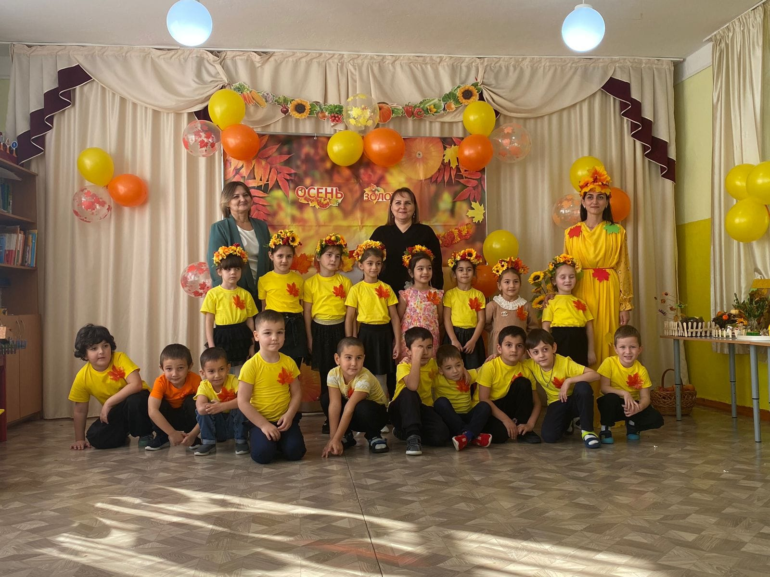

***Исполняется песня "Осенняя песнь"***

**7 Ребенок**

Мы праздник сегодня устроим

И осень к нам в сад позовем.

Попляшем мы с ней, поиграем,

Осенние песни споем!

**Ведущий:** Но где же Осень? Вдруг она забыла к нам дорожку?

С делами, может быть, пока замешкалась немножко?

Ребята, давайте пригласим красавицу Осень к нам в гости?

Давайте все вместе дружно крикнем:

**Все:** Осень! Осень! В гости просим!

*Дети стоят на местах*

*Входит Осень*

**Осень:** Здравствуйте, ребятишки, - девчонки и мальчишки!

Я - Осень золотая, в гости к вам пришла.

Жёлтыми листочками всю землю убрала.

Яркой, рыжей краской - клены разукрасила,

На кусты надела золотые платьица.

Как добрая художница водила нынче кистью,

Дубовые, кленовые разрисовала листья!

**Ведущая:** Мы очень рады, Осень, вновь встретиться с тобой!

Прочтем стихотворенья для гостьи дорогой!

**8 Ребенок**

В платье пестром, золотистом осень к нам явилась в зал,

Как прекрасная царица, открывающая бал.

**9 Ребенок**

Ты так красива, Осень, в наряде золотом!

Листочек красный, жёлтый летает за окном.

**10 Ребенок**

Здесь мы праздник радостный весело встречаем,

Для тебя сейчас споем, Осень золотая!

***Исполняется песня "Осенью любуюсь я"***

*Дети садятся на стулья*

**Осень:** Как красиво вы поете, и стихи читаете!

А на сцене, как артисты, часто выступаете?

**Ведущая:** Все наши ребята любят выступать,

И аплодисменты зала любят получать!

Танец мы станцуем, а ты посмотри:

Очень постарались для тебя они!

***Девочки исполняют танец «Осенние краски»***

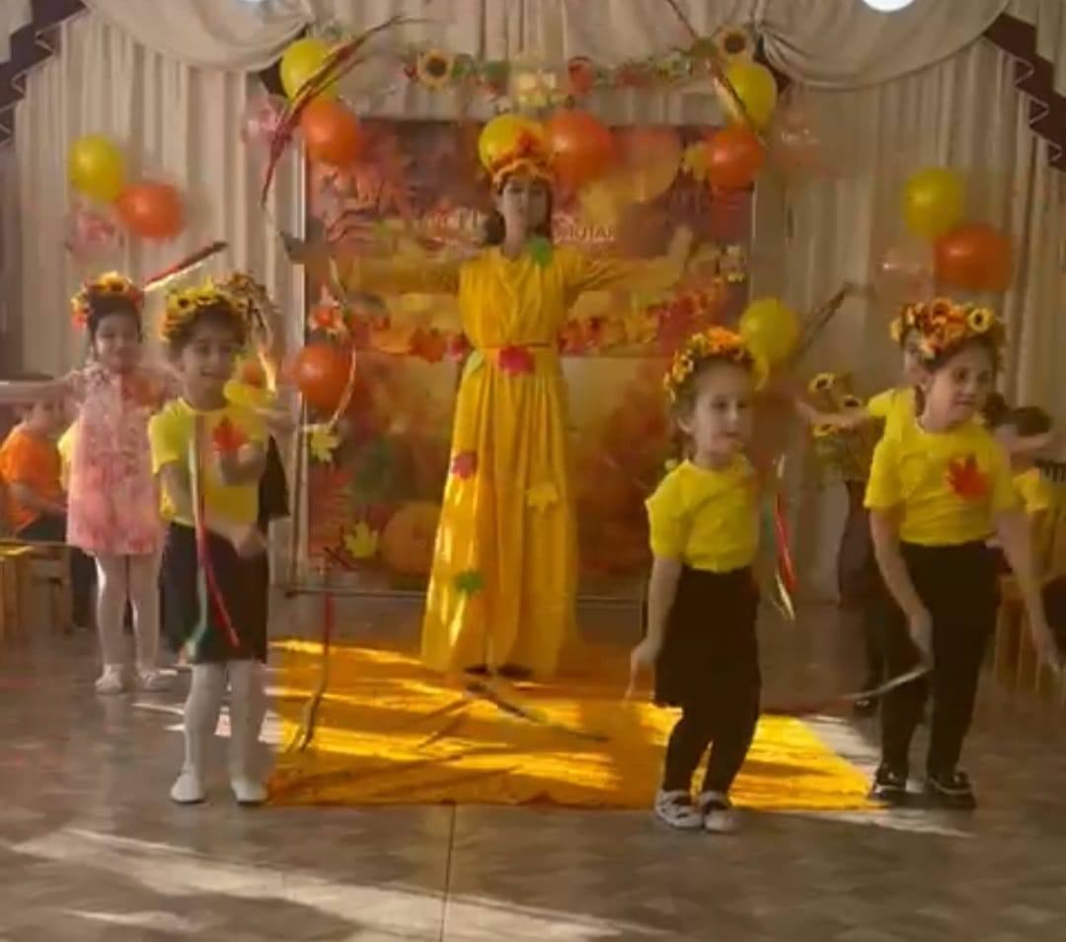

**Осень:** Танец ваш - ну просто чудо!

Всем рассказывать я буду сколько здесь талантливых ребят!

Я тоже не с пустыми руками на праздник к вам пришла

Ребята, а вы любите сказки?

**Дети:** Да!

**Осень:** Тогда сидите тихонько и слушайте волшебную осеннюю сказку!

***Сценка “Девочка и зонтик”***

Жила-была девочка Соня. И вот однажды осенью, пошла она в лес, за грибами. Скоро солнышко спряталось за тучку, и стал накрапывать дождик.

*Девочка с корзинкой и зонтиком обходит зал, останавливается у пенька, ставит корзинку наземь.*

**Девочка:** Все сильней стучат дождинки по ветвям и по тропинке.

Я гуляю под зонтом и мне дождик нипочем!

*Выпрыгивает Зайчик, дрожит от холода*

**Зайчик:** Холодает с каждым днем, очень зябко под дождем!

Весь дрожу я, весь промок, как осиновый листок!

Мне бы домик, да по суше, там согрел бы лапки, уши. Апчхи!

*Девочка зовет его под зонт*

**Девочка:** Залезай под зонт, малыш, согреешь лапки – убежишь!

*Появляется Лисичка*

**Лисичка:** Зонтик ваш такой чудесный, нам втроем не будет тесно!

Вы подвиньтесь, потеснитесь, и меня к себе пустите!

**Девочка:** К нам, Лисичка, поспеши, Хвост пушистый подсуши!

*Появляется медведь*

**Медведь:** Добрый день! Я бурый Мишка! Собирал в лесу я шишки!

Можно мне под зонтик влезть, нос и уши обогреть?

**Лисичка**: Очень уж велик твой рост! Ты помнёшь мой пышный хвост!

**Девочка:** Заходи под зонт Мишутка - мокнуть под дождем не шутка!

*Появляется ежик*

**Ежик:** Я колючий мокрый ежик, не жалею своих ножек.

Так промок я, помогите! И меня к себе пустите.

**Девочка:** Лезь под зонтик, раз, два, три, только иглы убери!

*Появляется воробей*

**Воробей:** Я под дождиком летал, всюду зернышки искал.

Крылышки отяжелели, я летаю еле-еле.

**Девочка:** К нам воробушек лети, хватит места всем шести!

Дождик вместе переждем, нам не скучно под зонтом!

**Осень:** Скоро солнышко вышло из-за тучки и дождик прекратился.

**Девочка:** Вот и дождик перестал! *(закрывает зонтик)*

**Зайчик:** Ну, тогда я поскакал!

**Лисичка:** До свиданья, мне пора, там, в лесу, моя нора!

**Медведь:** Ну и мне пора в дорогу, спать пойду в свою берлогу!

**Ежик:** Побегу скорей домой, буду суп варить грибной!

**Воробей:** Полетел тогда и я, до свидания, друзья! – *все зверушки уходят*

**Девочка:** До свидания, зверушки! Позову своих подружек.

С собой зонтики возьмем и опять гулять пойдем.

***Исполняется “Танец с зонтиками”***

**Ведущая:** Зонтики сейчас возьмем поиграем, отдохнем!

***Проводится игра "Зонтики и лужи"***

*Дети делятся на 2 команды, каждой команде даётся по зонтику. Первые игроки с зонтиком в руках добегают до кубиков, стоящих на другом конце зала, обегают их и возвращаются назад, передают зонтик следующему игроку. Так должна пробежать вся команда.*

**Ведущая:** Дорогая Осень - а что у тебя в корзинке?

**Осень:** Осень дарит детям яркие листочки.

И под ними прячутся вкусные грибочки.

Сказка продолжается - приключенья - не кончаются!

***Сценка “Девочка и грибы”***

**Девочка:** Я иду с корзинкой прямо по тропинке

Хоть и прячется грибок, попадется в кузовок!

*Под музыку выбегают грибы*

**Гриб.** Где березки, да дубы - выросли в лесу грибы.

Шляпками кивают, головой качают!

**Гриб.** Тут-волнушка и опята, там лисички и маслята,

Под сосной – боровики, там им рады грибники!

**Подосиновик.** Хоть не белый гриб, но всё же я грибок хороший тоже.

«Подосиновик», друзья. Называют так меня.

**Опёнок.** На берёзовом бревне выросли опята,

Я опёнок молодой, вся семья моя со мной

**Маслята** *(братики)* Мы, весёлые ребята, называемся «маслята».

Притаились возле пня и кричим – найди меня!

**Девочка:** Ой, как много вас в лесу, всех сорву и унесу!

**Грибы:** Посчитай-ка до пяти и попробуй нас найти.

*убегают на стулья.*

**Девочка:** Раз, два, три, четыре, пять, я иду грибы искать!

*выходит Мухомор*

**Мухомор:** Посмотри-ка на меня, я красавец хоть куда!

Всем известно с давних пор - очень вкусный мухомор!

Потому что я вкусней и волнушек, и груздей.

Очень много белых точек есть на шляпке у меня

И скажу вам, не стесняясь, всех грибов красивей я!

Забирай меня в лукошко, очень вкусен я с картошкой!

**Девочка:** До чего же гриб хороший, и румяный, и пригожий!

Поскорей его сорву и в корзинку положу.

*Все грибы встают, подходят, переглядываются*

**Все грибы:** Что ты, что ты, подожди, гриб опасный ты не рви!

Всем известно с давних пор - ядовитый мухомор!

*Мухомор грозит кулаком, топает ногой - убегает*

**Боровик:** Я гриб Боровик, я к порядку привык!

Мухоморы есть нельзя! Все запомните, друзья!

**Девочка.** Ах, спасибо, вам друзья! Поспешу домой и я!

*Все герои выходят на поклон*

**Осень:** А сейчас мы поиграем с грибочками!

***Проводится игра «Собери грибы»***

*Играют по 2 ребенка - собирают рассыпанные грибы в свои корзинки – кто больше.*

**Осень:** Как много грибов мы смогли собрать! Молодцы!

*Раздается шум, стук*

**Ведущий:** Что за шум и тарарам? Кто-то в гости рвется к нам!

*Выходит Пугало*

**Пугало:** Это 3-й детский сад «Ивушка»?

*Ответ детей*

Я так сильно торопился - чуть в Эльхотово не заблудился!

**Ведущий:** Да, это 3-й детский сад. А ты кто такой?

**Пугало:** В огороде я родился, в огороде я стоял!

Там я очень пригодился, - урожай ваш охранял!

Я живу на огороде – тряпки, ветошь надеваю, видом страшным всех пугаю!

Пугало я огородное!

**Ведущий:** Ой, Пугало огородное, а к нам-то ты зачем пожаловал?

Кого пугать надумал?

**Пугало:** Летом жарким я тружусь и трудом своим горжусь.

Как увижу птичью стаю, так лохмотьями махаю - всех воришек прогоняю!

**Ведущий:** Не «махаю», а машу – по-русски говорить прошу!

**Пугало:** В детский сад я не ходил, да и школу пропустил…

Но работаю умело: меньше слов и больше дела!

**Ведущий:** Ой, работничек! Сам себя хвалит!

А почему же ты сейчас не на работу, а на праздник к нам пришёл?

**Пугало:** Урожай уже собрали. Птицы, у-у-у *(грозит)* в Африку удрали.

А мне о-очень хотелось на ваш праздник посмотреть!

Красавицу осень золотую повидать!

Ах! Красивая какая! В самом деле - Золотая!

**Ведущий:** Да, у нас праздник Осени! Мы показываем, кто и что умеет.

А чем ты нас удивишь?

**Пугало:** Удивить? Ну, что ж…. *(задумывается)*

Готово! Придумал! Есть у меня одна игра!

Урожай собрать нам надо, вызову сюда бригаду,

***Игра «Сбор картошки»***

*(2 ложки, 2 обруча, в них картофель, 2 ведёрка для сбора картофеля) Закатить картофелину (мячик) в ложку, второй придерживать – перенести ее в ведерко, вернуться, передать ложки след. игроку – играют 2 команды)*

**Пугало:** Дети наши молодцы! Как на грядке огурцы!

Лихо пляшут и поют и моих подарков ждут.

Вот для общего стола угощенье от меня!

*пугало дарит корзинку с яблоками, со словами:*

Нету их вкусней на свете, ешьте витамины, дети!

**Дети:** Спасибо!

**Пугало:** До свидания друзья! Возвращаться мне пора!

*уходит*

**Осень:** Вот и подошла к концу наша волшебная осенняя сказка:

Что ж, пришла пора прощаться - дел немало у меня!

Всем желаю вам здоровья, до свиданья, детвора!

*уходит*

**Ведущая.** Уважаемые родители!

Закончился праздник, окончена встреча,

Настал расставания час.

Мы пели, играли - и всех согревали

Улыбки и блеск ваших глаз.

До новых встреч! До свидания!

*Дети уходят из зала*

